# 1．不动产+水电气视户网一体化过户线上办理

## 1.1登录湖北政务服务网，进入咸宁市网上办事大厅。

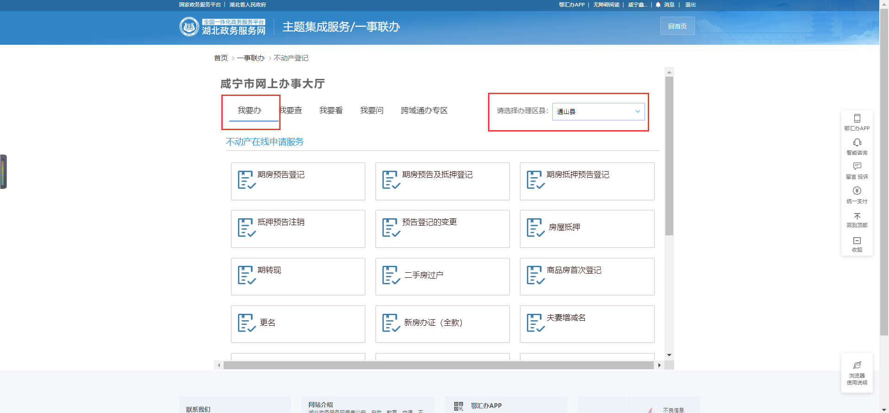

## 1.2选择新房办证（全款）进行业务办理，点击确定。

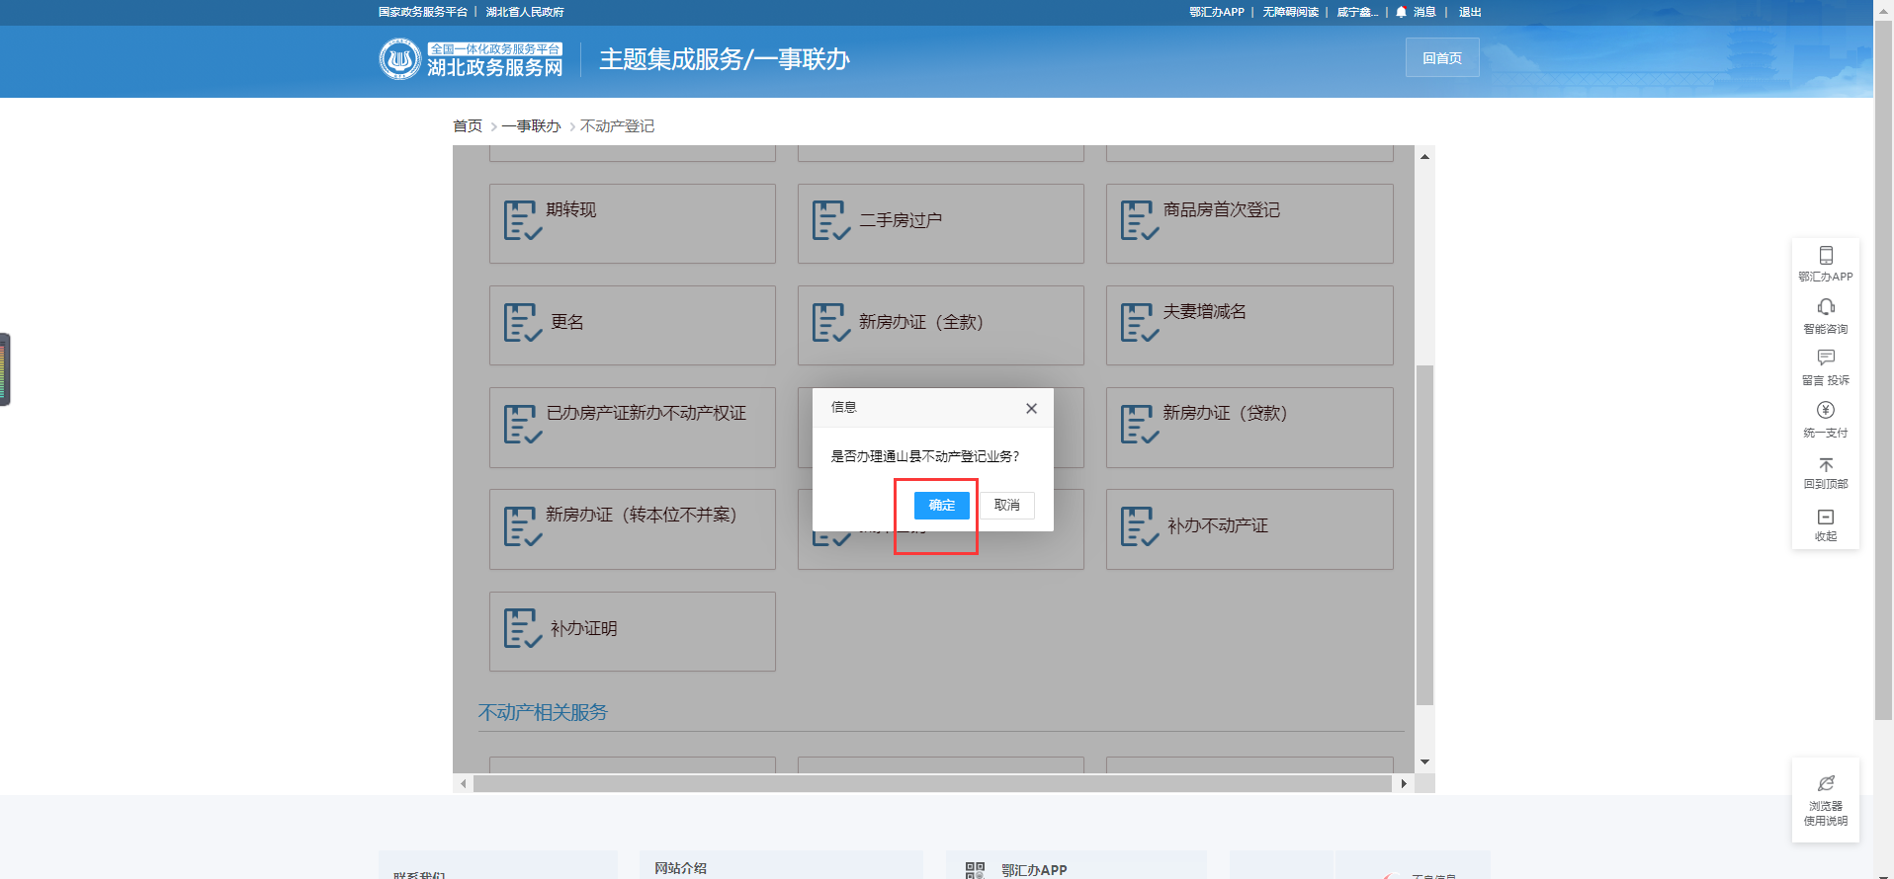

## 1.3进入申请须知，点击下一步。

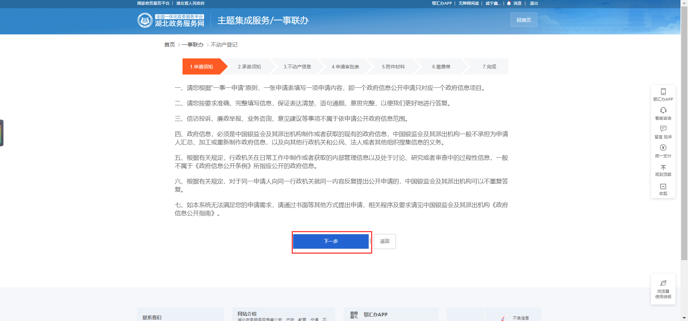

## 1.4查看承诺须知，点击我已阅读并承诺。

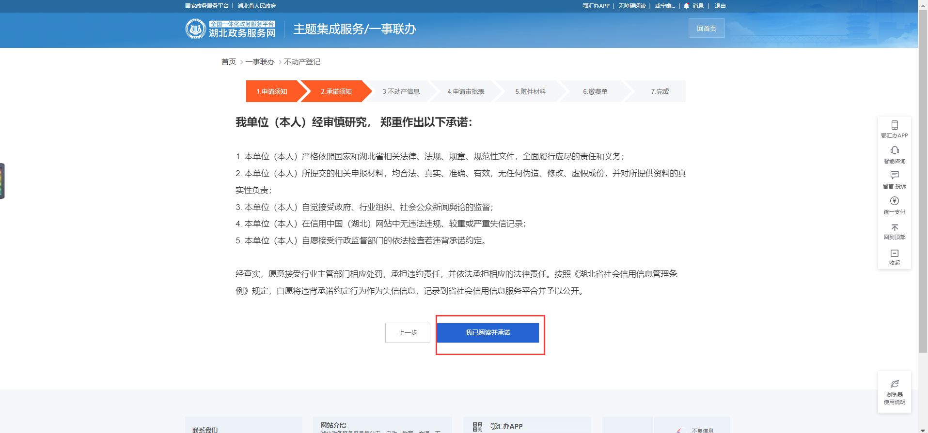

## 1.5进入关联楼盘信息，选择是否填写水电气信息。

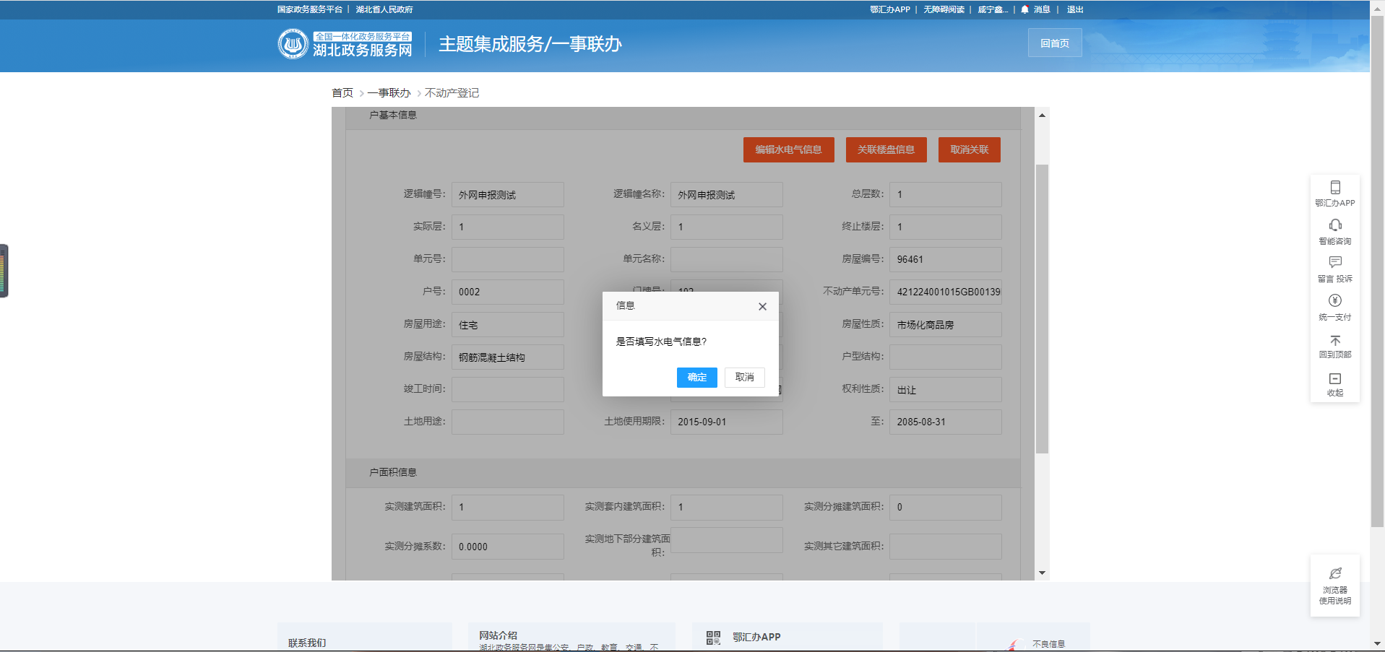

## 1.6填写需要过户的水电气相关信息。

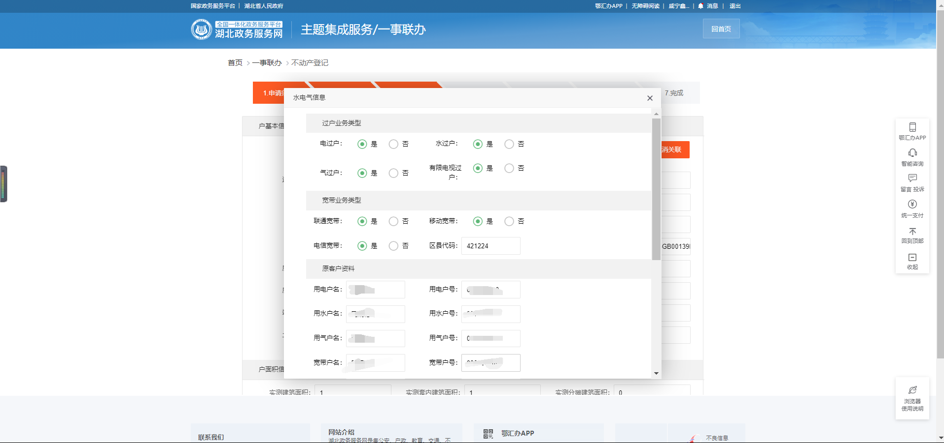

## 1.7填写完成保存过户的水电气相关信息。

